Министерство науки и высшего образования Российской Федерации

Федеральное государственное бюджетное образовательное учреждение высшего образования

«Ульяновский государственный технический университет»

Кафедра «Вычислительная техника»

Дисциплина «Математическая логика и дискретная математика»

Лабораторная работа №5

«**Матрица достижимости**»

Выполнил студент

группы ИВТАПбд-12

Матюнин И.С.

Ульяновск, 2022

Оглавление

**Цель Работы** 3

**Описание метода работы** 3

**Код:** 3

**Список использованной Литературы** 3

# **Цель Работы**

Разработать программу, строящую матрицу достижимости.

# **Описание метода работы**

## **Матрица** **достижимости**.

**Матрица** **достижимости** простого ориентированного графа G = (V, A) - бинарная **матрица** замыкания по транзитивности отношения A (оно задаётся **матрицей** смежности графа). Таким образом, в **матрице** **достижимости** хранится информация о существовании путей между вершинами орграфа.

Итак, пользователь вводит количество вершин, их названия и матрицу доступных рёбер. На основании этих данных строится матрица достижимости.

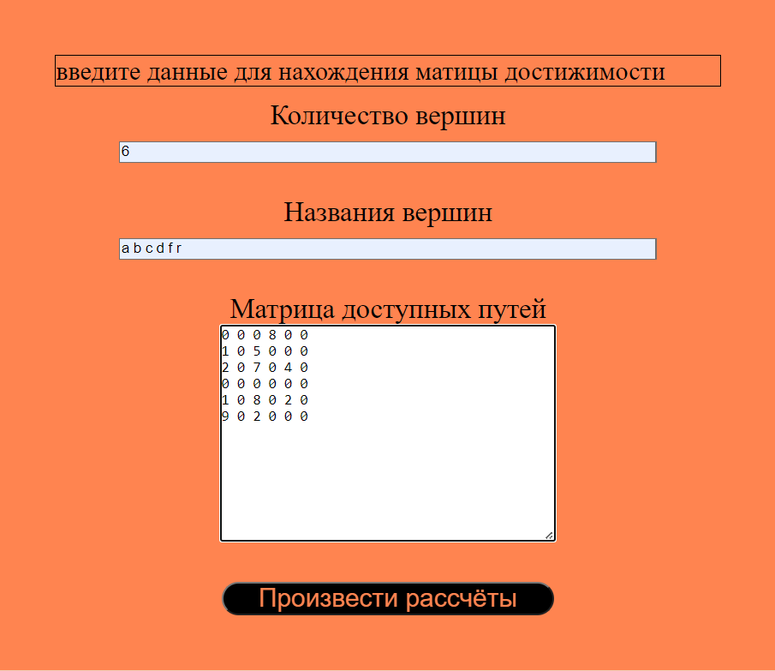

Рис. 1 – ввод данных

Все введённые данные проверяются на корректность ввода. Если ошибок нет, то строится матрица достижимости, иначе выводится сообщение ошибки.

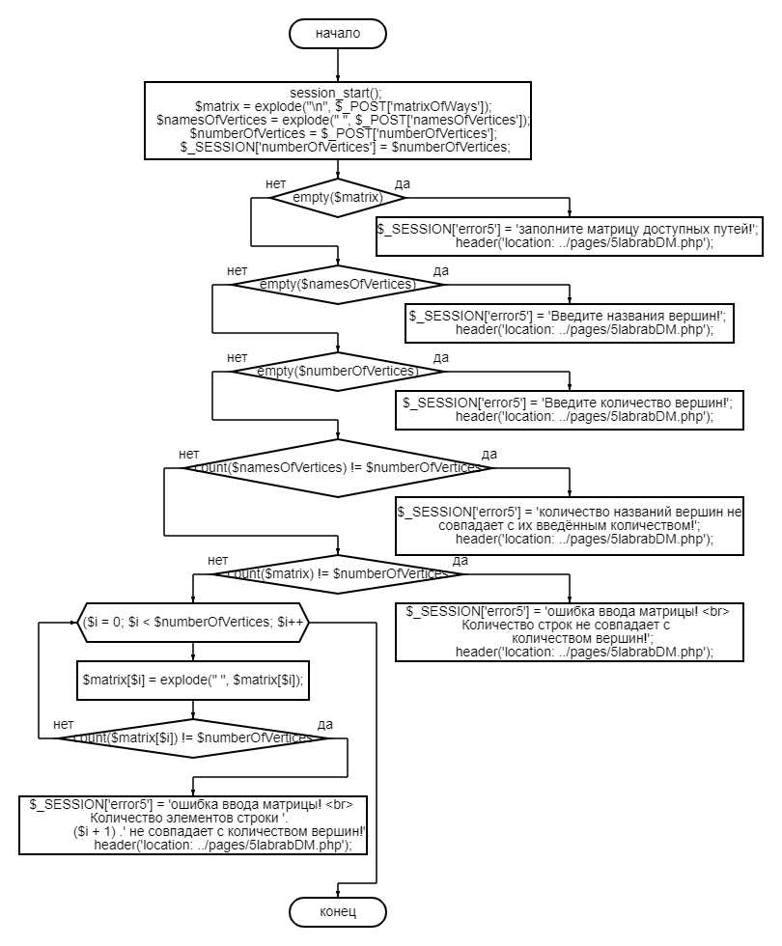

Блок-схема 1 – проверка ввода.

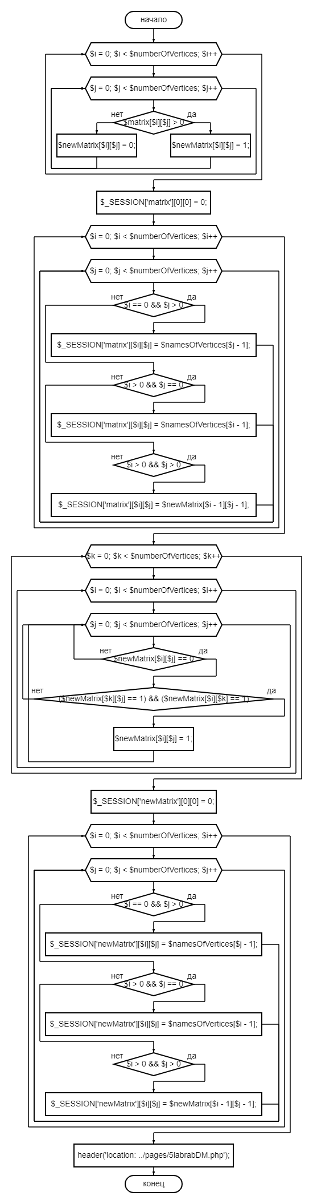

Блок-схема 2 – построение матрицы достижимости

## **Вывод результатов**

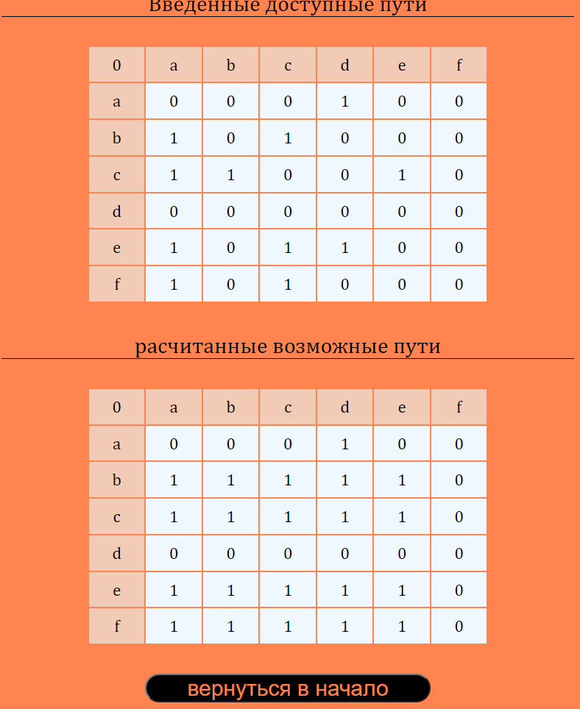

Рис. 2 – вывод результатов

После построения матрицы достижимости пользователю выводится его введённая матрица и построенная программой.

## **Вывод**

В ходе лабораторной работы была написана программа, строящая матрицу достижимости по введённым пользователем данным и были изучены новые возможности языка PHP.

# **Код:**

<?php

    session_start();

    $matrix = explode("\n", $_POST['matrixOfWays5']);

    $namesOfVertices = explode(" ", $_POST['namesOfVertices5']);

    $numberOfVertices = $_POST['numberOfVertices5'];

    $_SESSION['numberOfVertices5'] = $numberOfVertices;

    if (empty($matrix)) {

        $_SESSION['error5'] = 'заполните матрицу доступных путей!';

        header('location: ../pages/5labrabDM.php');

    }

    if (empty($namesOfVertices)) {

        $_SESSION['error5'] = 'Введите названия вершин!';

        header('location: ../pages/5labrabDM.php');

    }

    if (empty($numberOfVertices)) {

        $_SESSION['error5'] = 'Введите количество вершин!';

        header('location: ../pages/5labrabDM.php');

    }

    if (count($namesOfVertices) != $numberOfVertices) {

        $_SESSION['error5'] = 'количество названий вершин не совпадает с их введённым количеством!';

        header('location: ../pages/5labrabDM.php');

    }

    if (count($matrix) != $numberOfVertices) {

        $_SESSION['error5'] = 'ошибка ввода матрицы! <br> Количество строк не совпадает с

        количеством вершин!';

        header('location: ../pages/5labrabDM.php');

    } else {

        for ($i = 0; $i < $numberOfVertices; $i++) {

            $matrix[$i] = explode(" ", $matrix[$i]);

            if (count($matrix[$i]) != $numberOfVertices) {

                $_SESSION['error5'] = 'ошибка ввода матрицы! <br> Количество элементов строки '.

                ($i + 1) .' не совпадает с количеством вершин!';

                header('location: ../pages/5labrabDM.php');

            }

        }

    }

    for ($i = 0; $i < $numberOfVertices; $i++) {

        for ($j = 0; $j < $numberOfVertices; $j++) {

            if ($matrix[$i][$j] > 0) {

                $newMatrix[$i][$j] = 1;

            } else {

                $newMatrix[$i][$j] = 0;

            }

        }

    }

    $_SESSION['matrix5'][0][0] = 0;

    for ($i = 0; $i <= $numberOfVertices; $i++) {

        for ($j = 0; $j <= $numberOfVertices; $j++) {

            if ($i == 0 && $j > 0) {

                $_SESSION['matrix5'][$i][$j] = $namesOfVertices[$j - 1];

            }

            if ($i > 0 && $j == 0) {

                $_SESSION['matrix5'][$i][$j] = $namesOfVertices[$i - 1];

            }

            if ($i > 0 && $j > 0) {

                $_SESSION['matrix5'][$i][$j] = $newMatrix[$i - 1][$j - 1];

            }

        }

    }

    for ($k = 0; $k < $numberOfVertices; $k++) {

        for ($i = 0; $i < $numberOfVertices; $i++) {

            for ($j = 0; $j < $numberOfVertices; $j++) {

                if ($newMatrix[$i][$j] == 0) {

                    if (($newMatrix[$k][$j] == 1) && ($newMatrix[$i][$k] == 1)){

                        $newMatrix[$i][$j] = 1;

                    }

                }

            }

        }

    }

    $_SESSION['newMatrix5'][0][0] = 0;

    for ($i = 0; $i <= $numberOfVertices; $i++) {

        for ($j = 0; $j <= $numberOfVertices; $j++) {

            if ($i == 0 && $j > 0) {

                $_SESSION['newMatrix5'][$i][$j] = $namesOfVertices[$j - 1];

            }

            if ($i > 0 && $j == 0) {

                $_SESSION['newMatrix5'][$i][$j] = $namesOfVertices[$i - 1];

            }

            if ($i > 0 && $j > 0) {

                $_SESSION['newMatrix5'][$i][$j] = $newMatrix[$i - 1][$j - 1];

            }

        }

    }

    header('location: ../pages/5labrabDM.php');

# **Список использованной Литературы**

* ИНТУИТ «Лекция 4: достижимость в графах» URL: https://intuit.ru/studies/courses/1033/241/lecture/6214
* php documentation URL: https://www.php.net/docs.php
* СТУДОПЕДИЯ «**Матрица достижимостей**» URL: https://studopedia.ru/12_90532_matritsa-dostizhimostey.html